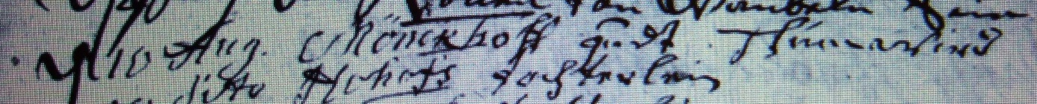

Kirchenbuch Rhynern 1733; ARCHION-Bild in „Beerdigungen 1667 – 1742“
Abschrift:
„d 10 Aug. Mönckhoff gndt. Thumwird“.

